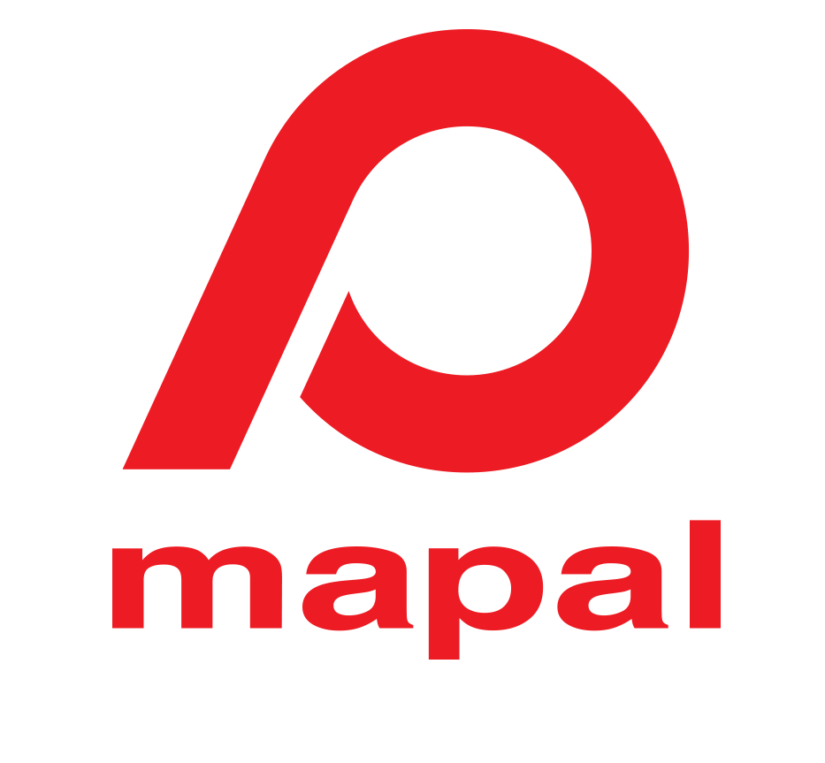

למפעל מפל במבוא חמה דרוש:

עובד אחזקה

השתלבות בצוות האחזקה במפעל,
ביצוע עבודות אחזקה שוטפת של מערכות המפעל

דרישות התפקיד:

יכולות טכניות גבוהות, "ידיים טובות"
יכולת עבודה עצמאית ובשיתוף עם צוות
ראש גדול
סדר וארגון
מוסר עבודה גבוה
עבודה בתנאי רעש, אבק, ציוד מסתובב וחלקים חמים
עבודה בתנאי לחץ ועומסי עבודה
יכולת עבודה במאמץ פיזי
הכרות עם מערכות מכניות, פנאומטיות, הידראוליקה, חשמל ומסגרות – יתרון!
עבודה במשמרות וכוננויות ,כולל בסופי שבוע

מגורים באזור טבריה, עמק הירדן ורמת הגולן

קורות חיים יש להפנות לדואר אלקטרוני - harel@mapalplastics.com

